- Назначение и условия применения программы
Программа «Трудотрекер» представляет собой веб-приложение для автоматизации учёта рабочего времени сотрудников. Система обеспечивает RESTful API для ведения базы данных сотрудников и задач, отслеживания времени начала и окончания выполнения задач, а также формирования отчётности в форматах Word, Excel и PDF.
API предназначено для интеграции с веб-интерфейсом и требует подключения к серверу баз данных PostgreSQL.
- Характеристика программы
Программа должна обеспечивать следующие функции:
- Управление данными о сотрудниках — CRUD операции для карточек сотрудников.
- Управление задачами — создание задач, привязка к сотрудникам, отслеживание времени выполнения.
- Учёт рабочего времени — фиксация времени начала и окончания задачи, расчёт длительности.
- Поиск и фильтрация задач:
  - По названию задачи;
  - По описанию;
  - По ФИО сотрудника
- Импорт и экспорт данных:
  - Импорт сотрудников и задач из Excel (.xlsx, .xls);
  - Экспорт списков сотрудников и задач в Excel.
- Аналитика и отчётность:
  - Получение общей статистики (общее время, количество задач, завершённые задачи);
  - Детализация по дням за последние 7 дней;
  - Формирование отчётов по конкретному сотруднику в форматах:
    - Word (.docx) на основе шаблона;
    - Excel (.xlsx) на основе шаблона;
    - PDF с гистограммой выполнения задач по датам.
- Надёжность — интеграция с СУБД PostgreSQL, автоматическое создание таблиц при первом запуске, фоновое удаление временных файлов отчётов

- Обращение к программе
Python — это мультипарадигменный высокоуровневый язык программирования общего назначения с динамической строгой типизацией и автоматическим управлением памятью. Python создан Гвидо ван Россумом и впервые представлен 20 февраля 1991 года. Развитие языка происходит через систему предложений по улучшению (PEP — Python Enhancement Proposals), где обсуждаются и документируются нововведения.
Листинг 1 - Код управления данными о задачах и сотрудниках:
# API endpoints
@app.get("/api/tasks")
def get_tasks(db: Session = Depends(get_db)):
tasks = db.query(Task).join(Employee).all()
result = []
for task in tasks:
# Форматируем время в HH:MM:SS
start_time = task.start.strftime("%H:%M:%S") if task.start else None
final_time = task.final.strftime("%H:%M:%S") if task.final else None
# Вычисляем общее время
total_time = "00:00:00"
if task.start and task.final:
start_dt = dt.datetime.combine(dt.date.today(), task.start)
final_dt = dt.datetime.combine(dt.date.today(), task.final)
duration = final_dt - start_dt
total_seconds = int(duration.total_seconds())
hours = total_seconds // 3600
minutes = (total_seconds % 3600) // 60
seconds = total_seconds % 60
total_time = f"{hours:02d}:{minutes:02d}:{seconds:02d}"
result.append({
"taskId": task.taskId,
"name": task.name,
"description": task.description,
"start": start_time,
"final": final_time,
"total_time": total_time,
"date": str(task.date) if task.date else None,
"FIO": task.employee.FIO
})
return result
@app.get("/api/employees")
def get_employees(db: Session = Depends(get_db)):
employees = db.query(Employee).all()
return [{"empId": emp.empId, "FIO": emp.FIO} for emp in employees]
@app.post("/api/tasks")
def create_task(task: TaskCreate, db: Session = Depends(get_db)):
# Проверяем существование сотрудника
employee = db.query(Employee).filter(Employee.empId == task.empId).first()
if not employee:
raise HTTPException(status_code=404, detail="Сотрудник не найден")
db_task = Task(
name=task.name,
description=task.description,
empId=task.empId,
date=dt.date.today()
)
db.add(db_task)
db.commit()
db.refresh(db_task)
return {"message": "Задача создана", "taskId": db_task.taskId}
@app.post("/api/employees")
def create_employee(employee: EmployeeCreate, db: Session = Depends(get_db)):
try:
db_employee = Employee(FIO=employee.FIO) # Значение empId не передается, генерируется БД
db.add(db_employee)
db.commit()
db.refresh(db_employee) # Обновляем объект, чтобы получить сгенерированный empId
return {"message": "Сотрудник добавлен", "empId": db_employee.empId}
except Exception as e:
db.rollback() # Важно: откатываем транзакцию в случае ошибки
print(f"Ошибка при добавлении сотрудника в БД: {e}") # Сообщение появится в логах сервера
raise HTTPException(status_code=500, detail="Внутренняя ошибка сервера")
@app.put("/api/tasks/{task_id}/start")
def start_task(task_id: int, db: Session = Depends(get_db)):
task = db.query(Task).filter(Task.taskId == task_id).first()
if not task:
raise HTTPException(status_code=404, detail="Задача не найдена")
task.start = dt.datetime.now().time()
db.commit()
return {"message": "Задача начата"}
@app.put("/api/tasks/{task_id}/stop")
def stop_task(task_id: int, db: Session = Depends(get_db)):
task = db.query(Task).filter(Task.taskId == task_id).first()
if not task:
raise HTTPException(status_code=404, detail="Задача не найдена")
task.final = dt.datetime.now().time()
db.commit()
return {"message": "Задача остановлена"}
@app.delete("/api/tasks/{task_id}")
def delete_task(task_id: int, db: Session = Depends(get_db)):
task = db.query(Task).filter(Task.taskId == task_id).first()
if not task:
raise HTTPException(status_code=404, detail="Задача не найдена")
db.delete(task)
db.commit()
return {"message": "Задача удалена"}
@app.delete("/api/employees/{emp_id}")
def delete_employee(emp_id: int, db: Session = Depends(get_db)):
employee = db.query(Employee).filter(Employee.empId == emp_id).first()
if not employee:
raise HTTPException(status_code=404, detail="Сотрудник не найден")
# Проверяем, есть ли задачи у сотрудника
tasks = db.query(Task).filter(Task.empId == emp_id).all()
if tasks:
raise HTTPException(status_code=400, detail="Нельзя удалить сотрудника с задачами")
db.delete(employee)
db.commit()
return {"message": "Сотрудник удален"}

Входные и выходные данные
Таблица 1 – Входные данные
Объект | Поля | Тип данных
Сотрудник | ФИО | Текстовый
Задача | Название задачи | Текстовый
 | Описание задачи | Текстовый (необязательно)
 | ID сотрудника | Числовой (список)
 | Время начала | Время (HH:MM:SS) — заполняется автоматически при старте
 | Время окончания | Время (HH:MM:SS) — заполняется автоматически при остановке
 | Дата выполнения | Дата (заполняется автоматически)
Импорт | Excel-файл | .xlsx, .xls

Выходная информация:
Выходными информациями являются получение данных для построения диаграмм и экспорт отчётов в виде нового Excel/Word/PDF-файла.

Сообщения
Попытка добавления сотрудника с отсутствующим ФИО
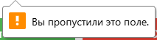
Рис.1 «Попытка добавления сотрудника»
Предупреждение при попытке удаления определенной задачи
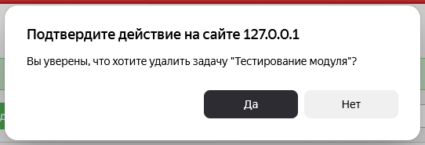
Рис.2 «Информация при удалении задачи»
Информация после добавления задачи
Рис.3 «Уведомление после добавления задача»
Ошибка при попытке удаления сотрудника с его незавершенными задачами
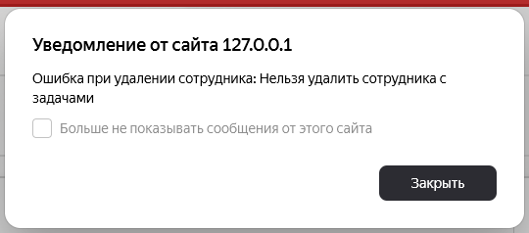
Рис.4 «Уведомление об ошибке»

